2014年全国统一高考数学试卷（文科）（新课标Ⅱ）
一、选择题：本大题共12小题，每小题5分，在每小题给出的四个选项中，只有一项是符合题目要求的
1．（5分）已知集合A={﹣2，0，2}，B={x|x²﹣x﹣2=0}，则A∩B=（ ）
A．∅ B．{2} C．{0} D．{﹣2}
2．（5分）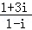=（ ）
A．1+2i B．﹣1+2i C．1﹣2i D．﹣1﹣2i
3．（5分）函数f（x）在x=x₀处导数存在，若p：f′（x₀）=0：q：x=x₀是f（x）的极值点，则（ ）
A．p是q的充分必要条件
B．p是q的充分条件，但不是q的必要条件
C．p是q的必要条件，但不是q的充分条件
D．p既不是q的充分条件，也不是q的必要条件
4．（5分）设向量，满足|+|=，|﹣|=，则•=（ ）
A．1 B．2 C．3 D．5
5．（5分）等差数列{a_{n}}的公差为2，若a₂，a₄，a₈成等比数列，则{a_{n}}的前n项和S_{n}=（ ）
A．n（n+1） B．n（n﹣1） C．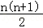 D．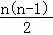
6．（5分）如图，网格纸上正方形小格的边长为1（表示1cm），图中粗线画出的是某零件的三视图，该零件由一个底面半径为3cm，高为6cm的圆柱体毛坯切削得到，则切削掉部分的体积与原来毛坯体积的比值为（ ）
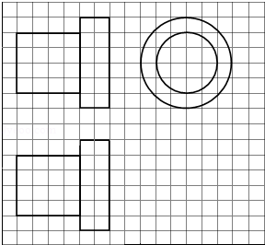
A． B． C． D．
7．（5分）正三棱柱ABC﹣A₁B₁C₁的底面边长为2，侧棱长为，D为BC中点，则三棱锥A﹣B₁DC₁的体积为（ ）
A．3 B． C．1 D．
8．（5分）执行如图所示的程序框图，若输入的x，t均为2，则输出的S=（ ）
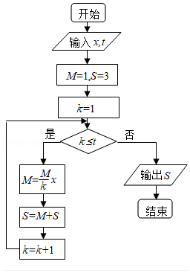
A．4 B．5 C．6 D．7
9．（5分）设x，y满足约束条件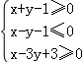，则z=x+2y的最大值为（ ）
A．8 B．7 C．2 D．1
10．（5分）设F为抛物线C：y²=3x的焦点，过F且倾斜角为30°的直线交于C于A，B两点，则|AB|=（ ）
A． B．6 C．12 D．7
11．（5分）若函数f（x）=kx﹣ln x在区间（1，+∞）单调递增，则k的取值范围是（ ）
A．（﹣∞，﹣2] B．（﹣∞，﹣1] C．[2，+∞） D．[1，+∞）
12．（5分）设点M（x₀，1），若在圆O：x²+y²=1上存在点N，使得∠OMN=45°，则x₀的取值范围是（ ）
A．[﹣1，1] B．[﹣，] C．[﹣，] D．[﹣，]
二、填空题：本大题共4小题，每小题5分．
13．（5分）甲、乙两名运动员各自等可能地从红、白、蓝3种颜色的运动服中选择1种，则他们选择相同颜色运动服的概率为 ．
14．（5分）函数f（x）=sin（x+φ）﹣2sinφcosx的最大值为 ．
15．（5分）偶函数y=f（x）的图象关于直线x=2对称，f（3）=3，则f（﹣1）= ．
16．（5分）数列{a_{n}}满足a_{n+1}=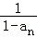，a₈=2，则a₁= ．

三、解答题：解答应写出文字说明，证明过程或演算步骤．
17．（12分）四边形ABCD的内角A与C互补，AB=1，BC=3，CD=DA=2．
（1）求C和BD；
（2）求四边形ABCD的面积．

18．（12分）如图，四棱锥P﹣ABCD中，底面ABCD为矩形，PA⊥平面ABCD，E为PD的中点．
（Ⅰ）证明：PB∥平面AEC；
（Ⅱ）设AP=1，AD=，三棱锥P﹣ABD的体积V=，求A到平面PBC的距离．
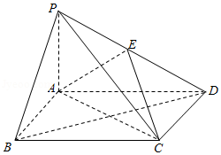

19．（12分）某市为了考核甲、乙两部门的工作情况，随机访问了50位市民，根据这50位市民对两部门的评分（评分越高表明市民的评价越高）绘制的茎叶图如图：
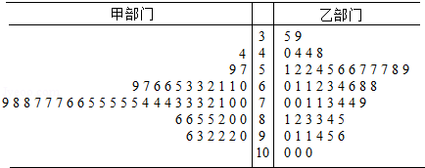
（Ⅰ）分别估计该市的市民对甲、乙两部门评分的中位数；
（Ⅱ）分别估计该市的市民对甲、乙两部门的评分高于90的概率；
（Ⅲ）根据茎叶图分析该市的市民对甲、乙两部门的评价．

20．（12分）设F₁，F₂分别是C：+=1（a＞b＞0）的左，右焦点，M是C上一点且MF₂与x轴垂直，直线MF₁与C的另一个交点为N．
（1）若直线MN的斜率为，求C的离心率；
（2）若直线MN在y轴上的截距为2，且|MN|=5|F₁N|，求a，b．

21．（12分）已知函数f（x）=x³﹣3x²+ax+2，曲线y=f（x）在点（0，2）处的切线与x轴交点的横坐标为﹣2．
（Ⅰ）求a；
（Ⅱ）证明：当k＜1时，曲线y=f（x）与直线y=kx﹣2只有一个交点．

三、选修4-1：几何证明选讲
22．（10分）如图，P是⊙O外一点，PA是切线，A为切点，割线PBC与⊙O相交于点B，C，PC=2PA，D为PC的中点，AD的延长线交⊙O于点E，证明：
（Ⅰ）BE=EC；
（Ⅱ）AD•DE=2PB²．
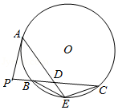

四、选修4-4，坐标系与参数方程
23．在直角坐标系xOy中，以坐标原点为极点，x轴正半轴为极轴建立极坐标系，半圆C的极坐标方程为ρ=2cosθ，θ∈[0，]
（Ⅰ）求C的参数方程；
（Ⅱ）设点D在半圆C上，半圆C在D处的切线与直线l：y=x+2垂直，根据（1）中你得到的参数方程，求直线CD的倾斜角及D的坐标．

五、选修4-5：不等式选讲
24．设函数f（x）=|x+|+|x﹣a|（a＞0）．
（Ⅰ）证明：f（x）≥2；
（Ⅱ）若f（3）＜5，求a的取值范围．

2014年全国统一高考数学试卷（文科）（新课标Ⅱ）
参考答案与试题解析

一、选择题：本大题共12小题，每小题5分，在每小题给出的四个选项中，只有一项是符合题目要求的
1．（5分）已知集合A={﹣2，0，2}，B={x|x²﹣x﹣2=0}，则A∩B=（ ）
A．∅ B．{2} C．{0} D．{﹣2}

【考点】1E：交集及其运算．菁优网版权所有
【专题】5J：集合．
【分析】先解出集合B，再求两集合的交集即可得出正确选项．
【解答】解：∵A={﹣2，0，2}，B={x|x²﹣x﹣2=0}={﹣1，2}，
∴A∩B={2}．
故选：B．
【点评】本题考查交的运算，理解好交的定义是解答的关键．

2．（5分）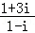=（ ）
A．1+2i B．﹣1+2i C．1﹣2i D．﹣1﹣2i

【考点】A5：复数的运算．菁优网版权所有
【专题】5N：数系的扩充和复数．
【分析】分子分母同乘以分母的共轭复数1+i化简即可．
【解答】解：化简可得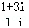=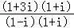=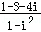=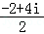=﹣1+2i
故选：B．
【点评】本题考查复数代数形式的化简，分子分母同乘以分母的共轭复数是解决问题的关键，属基础题．

3．（5分）函数f（x）在x=x₀处导数存在，若p：f′（x₀）=0：q：x=x₀是f（x）的极值点，则（ ）
A．p是q的充分必要条件
B．p是q的充分条件，但不是q的必要条件
C．p是q的必要条件，但不是q的充分条件
D．p既不是q的充分条件，也不是q的必要条件

【考点】29：充分条件、必要条件、充要条件．菁优网版权所有
【专题】5L：简易逻辑．
【分析】根据可导函数的极值和导数之间的关系，利用充分条件和必要条件的定义即可得到结论．
【解答】解：函数f（x）=x³的导数为f'（x）=3x²，由f′（x₀）=0，得x₀=0，但此时函数f（x）单调递增，无极值，充分性不成立．
根据极值的定义和性质，若x=x₀是f（x）的极值点，则f′（x₀）=0成立，即必要性成立，
故p是q的必要条件，但不是q的充分条件，
故选：C．
【点评】本题主要考查充分条件和必要条件的判断，利用函数单调性和极值之间的关系是解决本题的关键，比较基础．

4．（5分）设向量，满足|+|=，|﹣|=，则•=（ ）
A．1 B．2 C．3 D．5

【考点】9O：平面向量数量积的性质及其运算．菁优网版权所有
【专题】5A：平面向量及应用．
【分析】将等式进行平方，相加即可得到结论．
【解答】解：∵|+|=，|﹣|=，
∴分别平方得+2•+=10，﹣2•+=6，
两式相减得4•=10﹣6=4，
即•=1，
故选：A．
【点评】本题主要考查向量的基本运算，利用平方进行相加是解决本题的关键，比较基础．

5．（5分）等差数列{a_{n}}的公差为2，若a₂，a₄，a₈成等比数列，则{a_{n}}的前n项和S_{n}=（ ）
A．n（n+1） B．n（n﹣1） C．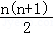 D．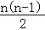

【考点】83：等差数列的性质．菁优网版权所有
【专题】54：等差数列与等比数列．
【分析】由题意可得a₄²=（a₄﹣4）（a₄+8），解得a₄可得a₁，代入求和公式可得．
【解答】解：由题意可得a₄²=a₂•a₈，
即a₄²=（a₄﹣4）（a₄+8），
解得a₄=8，
∴a₁=a₄﹣3×2=2，
∴S_{n}=na₁+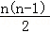d，
=2n+×2=n（n+1），
故选：A．
【点评】本题考查等差数列的性质和求和公式，属基础题．

6．（5分）如图，网格纸上正方形小格的边长为1（表示1cm），图中粗线画出的是某零件的三视图，该零件由一个底面半径为3cm，高为6cm的圆柱体毛坯切削得到，则切削掉部分的体积与原来毛坯体积的比值为（ ）
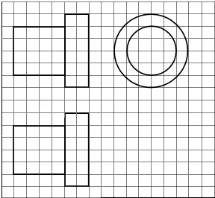
A． B． C． D．

【考点】L!：由三视图求面积、体积．菁优网版权所有
【专题】5F：空间位置关系与距离．
【分析】由三视图判断几何体的形状，通过三视图的数据求解几何体的体积即可．
【解答】解：几何体是由两个圆柱组成，一个是底面半径为3高为2，一个是底面半径为2，高为4，
组合体体积是：3²π•2+2²π•4=34π．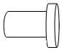
底面半径为3cm，高为6cm的圆柱体毛坯的体积为：3²π×6=54π
切削掉部分的体积与原来毛坯体积的比值为：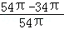=．
故选：C．
【点评】本题考查三视图与几何体的关系，几何体的体积的求法，考查空间想象能力以及计算能力．

7．（5分）正三棱柱ABC﹣A₁B₁C₁的底面边长为2，侧棱长为，D为BC中点，则三棱锥A﹣B₁DC₁的体积为（ ）
A．3 B． C．1 D．

【考点】LF：棱柱、棱锥、棱台的体积．菁优网版权所有
【专题】5F：空间位置关系与距离．
【分析】由题意求出底面B₁DC₁的面积，求出A到底面的距离，即可求解三棱锥的体积．
【解答】解：∵正三棱柱ABC﹣A₁B₁C₁的底面边长为2，侧棱长为，D为BC中点，
∴底面B₁DC₁的面积：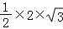=，
A到底面的距离就是底面正三角形的高：．
三棱锥A﹣B₁DC₁的体积为：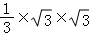=1．
故选：C．
【点评】本题考查几何体的体积的求法，求解几何体的底面面积与高是解题的关键．

8．（5分）执行如图所示的程序框图，若输入的x，t均为2，则输出的S=（ ）
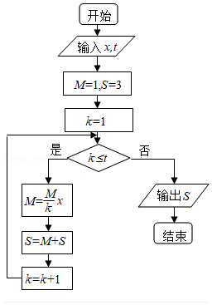
A．4 B．5 C．6 D．7

【考点】EF：程序框图．菁优网版权所有
【专题】5K：算法和程序框图．
【分析】根据条件，依次运行程序，即可得到结论．
【解答】解：若x=t=2，
则第一次循环，1≤2成立，则M=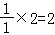，S=2+3=5，k=2，
第二次循环，2≤2成立，则M=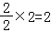，S=2+5=7，k=3，
此时3≤2不成立，输出S=7，
故选：D．
【点评】本题主要考查程序框图的识别和判断，比较基础．

9．（5分）设x，y满足约束条件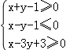，则z=x+2y的最大值为（ ）
A．8 B．7 C．2 D．1

【考点】7C：简单线性规划．菁优网版权所有
【专题】59：不等式的解法及应用．
【分析】作出不等式对应的平面区域，利用线性规划的知识，通过平移即可求z的最大值．
【解答】解：作出不等式对应的平面区域，
由z=x+2y，得y=﹣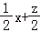，
平移直线y=﹣，由图象可知当直线y=﹣经过点A时，直线y=﹣的截距最大，此时z最大．
由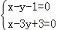，得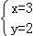，
即A（3，2），
此时z的最大值为z=3+2×2=7，
故选：B．
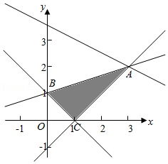
【点评】本题主要考查线性规划的应用，利用数形结合是解决线性规划题目的常用方法．

10．（5分）设F为抛物线C：y²=3x的焦点，过F且倾斜角为30°的直线交于C于A，B两点，则|AB|=（ ）
A． B．6 C．12 D．7

【考点】K8：抛物线的性质．菁优网版权所有
【专题】5D：圆锥曲线的定义、性质与方程．
【分析】求出焦点坐标，利用点斜式求出直线的方程，代入抛物线的方程，利用根与系数的关系，由弦长公式求得|AB|．
【解答】解：由y²=3x得其焦点F（，0），准线方程为x=﹣．
则过抛物线y²=3x的焦点F且倾斜角为30°的直线方程为y=tan30°（x﹣）=（x﹣）．
代入抛物线方程，消去y，得16x²﹣168x+9=0．
设A（x₁，y₁），B（x₂，y₂）
则x₁+x₂=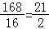，
所以|AB|=x₁++x₂+=++=12
故选：C．
【点评】本题考查抛物线的标准方程，以及简单性质的应用，弦长公式的应用，运用弦长公式是解题的难点和关键．

11．（5分）若函数f（x）=kx﹣ln x在区间（1，+∞）单调递增，则k的取值范围是（ ）
A．（﹣∞，﹣2] B．（﹣∞，﹣1] C．[2，+∞） D．[1，+∞）

【考点】6B：利用导数研究函数的单调性．菁优网版权所有
【专题】38：对应思想；4R：转化法；51：函数的性质及应用．
【分析】求出导函数f′（x），由于函数f（x）=kx﹣lnx在区间（1，+∞）单调递增，可得f′（x）≥0在区间（1，+∞）上恒成立．解出即可．
【解答】解：f′（x）=k﹣，
∵函数f（x）=kx﹣lnx在区间（1，+∞）单调递增，
∴f′（x）≥0在区间（1，+∞）上恒成立．
∴k≥，
而y=在区间（1，+∞）上单调递减，
∴k≥1．
∴k的取值范围是：[1，+∞）．
故选：D．
【点评】本题考查了利用导数研究函数的单调性、恒成立问题的等价转化方法，属于中档题．

12．（5分）设点M（x₀，1），若在圆O：x²+y²=1上存在点N，使得∠OMN=45°，则x₀的取值范围是（ ）
A．[﹣1，1] B．[﹣，] C．[﹣，] D．[﹣，]

【考点】JE：直线和圆的方程的应用．菁优网版权所有
【专题】5B：直线与圆．
【分析】根据直线和圆的位置关系，利用数形结合即可得到结论．
【解答】解：由题意画出图形如图：点M（x₀，1），要使圆O：x²+y²=1上存在点N，使得∠OMN=45°，
则∠OMN的最大值大于或等于45°时一定存在点N，使得∠OMN=45°，
而当MN与圆相切时∠OMN取得最大值，
此时MN=1，
图中只有M′到M″之间的区域满足MN=1，
∴x₀的取值范围是[﹣1，1]．
故选：A．
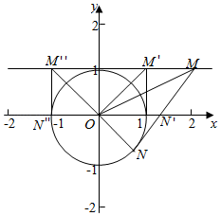
【点评】本题考查直线与圆的位置关系，直线与直线设出角的求法，数形结合是快速解得本题的策略之一．

二、填空题：本大题共4小题，每小题5分．
13．（5分）甲、乙两名运动员各自等可能地从红、白、蓝3种颜色的运动服中选择1种，则他们选择相同颜色运动服的概率为 ．

【考点】C8：相互独立事件和相互独立事件的概率乘法公式．菁优网版权所有
【专题】5I：概率与统计．
【分析】所有的选法共有3×3=9种，而他们选择相同颜色运动服的选法共有3种，由此求得他们选择相同颜色运动服的概率．
【解答】解：所有的选法共有3×3=9种，而他们选择相同颜色运动服的选法共有3种，
故他们选择相同颜色运动服的概率为 =，
故答案为：．
【点评】本题主要考查相互独立事件的概率乘法公式，属于基础题．

14．（5分）函数f（x）=sin（x+φ）﹣2sinφcosx的最大值为 1 ．

【考点】GP：两角和与差的三角函数；HW：三角函数的最值．菁优网版权所有
【专题】56：三角函数的求值；57：三角函数的图像与性质．
【分析】直接利用两角和与差三角函数化简，然后求解函数的最大值．
【解答】解：函数f（x）=sin（x+φ）﹣2sinφcosx
=sinxcosφ+sinφcosx﹣2sinφcosx
=sinxcosφ﹣sinφcosx
=sin（x﹣φ）≤1．
所以函数的最大值为1．
故答案为：1．
【点评】本题考查两角和与差的三角函数，三角函数最值的求解，考查计算能力．

15．（5分）偶函数y=f（x）的图象关于直线x=2对称，f（3）=3，则f（﹣1）= 3 ．

【考点】3K：函数奇偶性的性质与判断．菁优网版权所有
【专题】51：函数的性质及应用．
【分析】根据函数奇偶性和对称性的性质，得到f（x+4）=f（x），即可得到结论．
【解答】解：法1：因为偶函数y=f（x）的图象关于直线x=2对称，
所以f（2+x）=f（2﹣x）=f（x﹣2），
即f（x+4）=f（x），
则f（﹣1）=f（﹣1+4）=f（3）=3，
法2：因为函数y=f（x）的图象关于直线x=2对称，
所以f（1）=f（3）=3，
因为f（x）是偶函数，
所以f（﹣1）=f（1）=3，
故答案为：3．
【点评】本题主要考查函数值的计算，利用函数奇偶性和对称性的性质得到周期性f（x+4）=f（x）是解决本题的关键，比较基础．

16．（5分）数列{a_{n}}满足a_{n+1}=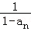，a₈=2，则a₁= ．

【考点】8H：数列递推式．菁优网版权所有
【专题】11：计算题．
【分析】根据a₈=2，令n=7代入递推公式a_{n+1}=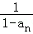，求得a₇，再依次求出a₆，a₅的结果，发现规律，求出a₁的值．
【解答】解：由题意得，a_{n+1}=，a₈=2，
令n=7代入上式得，a₈=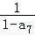，解得a₇=；
令n=6代入得，a₇=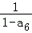，解得a₆=﹣1；
令n=5代入得，a₆=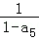，解得a₅=2；
…
根据以上结果发现，求得结果按2，，﹣1循环，
∵8÷3=2…2，故a₁=
故答案为：．
【点评】本题考查了数列递推公式的简单应用，即给n具体的值代入后求数列的项，属于基础题．

三、解答题：解答应写出文字说明，证明过程或演算步骤．
17．（12分）四边形ABCD的内角A与C互补，AB=1，BC=3，CD=DA=2．
（1）求C和BD；
（2）求四边形ABCD的面积．

【考点】HP：正弦定理；HR：余弦定理．菁优网版权所有
【专题】56：三角函数的求值．
【分析】（1）在三角形BCD中，利用余弦定理列出关系式，将BC，CD，以及cosC的值代入表示出BD²，在三角形ABD中，利用余弦定理列出关系式，将AB，DA以及cosA的值代入表示出BD²，两者相等求出cosC的值，确定出C的度数，进而求出BD的长；
（2）由C的度数求出A的度数，利用三角形面积公式求出三角形ABD与三角形BCD面积，之和即为四边形ABCD面积．
【解答】解：（1）在△BCD中，BC=3，CD=2，
由余弦定理得：BD²=BC²+CD²﹣2BC•CDcosC=13﹣12cosC①，
在△ABD中，AB=1，DA=2，A+C=π，
由余弦定理得：BD²=AB²+AD²﹣2AB•ADcosA=5﹣4cosA=5+4cosC②，
由①②得：cosC=，
则C=60°，BD=；
（2）∵cosC=，cosA=﹣，
∴sinC=sinA=，
则S=AB•DAsinA+BC•CDsinC=×1×2×+×3×2×=2．
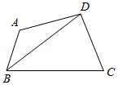
【点评】此题考查了余弦定理，同角三角函数间的基本关系，以及三角形面积公式，熟练掌握余弦定理是解本题的关键．

18．（12分）如图，四棱锥P﹣ABCD中，底面ABCD为矩形，PA⊥平面ABCD，E为PD的中点．
（Ⅰ）证明：PB∥平面AEC；
（Ⅱ）设AP=1，AD=，三棱锥P﹣ABD的体积V=，求A到平面PBC的距离．
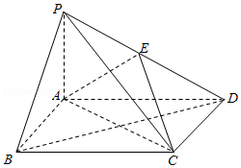

【考点】LF：棱柱、棱锥、棱台的体积；LS：直线与平面平行；MK：点、线、面间的距离计算．菁优网版权所有
【专题】5F：空间位置关系与距离．
【分析】（Ⅰ）设BD与AC 的交点为O，连结EO，通过直线与平面平行的判定定理证明PB∥平面AEC；
（Ⅱ）通过AP=1，AD=，三棱锥P﹣ABD的体积V=，求出AB，作AH⊥PB角PB于H，说明AH就是A到平面PBC的距离．通过解三角形求解即可．
【解答】解：（Ⅰ）证明：设BD与AC 的交点为O，连结EO，
∵ABCD是矩形，
∴O为BD的中点
∵E为PD的中点，
∴EO∥PB．
EO⊂平面AEC，PB⊄平面AEC
∴PB∥平面AEC；
（Ⅱ）∵AP=1，AD=，三棱锥P﹣ABD的体积V=，
∴V=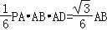=，
∴AB=，PB=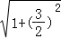=．
作AH⊥PB交PB于H，
由题意可知BC⊥平面PAB，
∴BC⊥AH，
故AH⊥平面PBC．
又在三角形PAB中，由射影定理可得：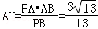
A到平面PBC的距离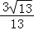．
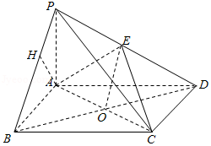
【点评】本题考查直线与平面垂直，点到平面的距离的求法，考查空间想象能力以及计算能力．

19．（12分）某市为了考核甲、乙两部门的工作情况，随机访问了50位市民，根据这50位市民对两部门的评分（评分越高表明市民的评价越高）绘制的茎叶图如图：
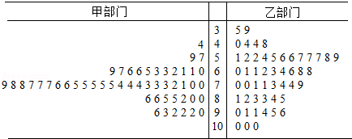
（Ⅰ）分别估计该市的市民对甲、乙两部门评分的中位数；
（Ⅱ）分别估计该市的市民对甲、乙两部门的评分高于90的概率；
（Ⅲ）根据茎叶图分析该市的市民对甲、乙两部门的评价．

【考点】BA：茎叶图；BB：众数、中位数、平均数；CB：古典概型及其概率计算公式．菁优网版权所有
【专题】5I：概率与统计．
【分析】（Ⅰ）根据茎叶图的知识，中位数是指中间的一个或两个的平均数，首先要排序，然后再找，
（Ⅱ）利用样本来估计总体，只要求出样本的概率就可以了．
（Ⅲ）根据（Ⅰ）（Ⅱ）的结果和茎叶图，合理的评价，恰当的描述即可．
【解答】解：（Ⅰ）由茎叶图知，50位市民对甲部门的评分有小到大顺序，排在排在第25，26位的是75，75，故样本的中位数是75，所以该市的市民对甲部门的评分的中位数的估计值是75．
50位市民对乙部门的评分有小到大顺序，排在排在第25，26位的是66，68，故样本的中位数是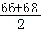=67，所以该市的市民对乙部门的评分的中位数的估计值是67．
（Ⅱ）由茎叶图知，50位市民对甲、乙部门的评分高于90的比率分别为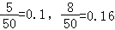，
故该市的市民对甲、乙两部门的评分高于90的概率得估计值分别为0.1，0.16，
（Ⅲ）由茎叶图知，市民对甲部门的评分的中位数高于乙部门的评分的中位数，而且由茎叶图可以大致看出对甲部门的评分标准差要小于乙部门的标准差，说明该市市民对甲部门的评价较高、评价较为一致，对乙部门的评价较低、评价差异较大．
【点评】本题主要考查了茎叶图的知识，以及中位数，用样本来估计总体的统计知识，属于基础题．

20．（12分）设F₁，F₂分别是C：+=1（a＞b＞0）的左，右焦点，M是C上一点且MF₂与x轴垂直，直线MF₁与C的另一个交点为N．
（1）若直线MN的斜率为，求C的离心率；
（2）若直线MN在y轴上的截距为2，且|MN|=5|F₁N|，求a，b．

【考点】K4：椭圆的性质．菁优网版权所有
【专题】5E：圆锥曲线中的最值与范围问题．
【分析】（1）根据条件求出M的坐标，利用直线MN的斜率为，建立关于a，c的方程即可求C的离心率；
（2）根据直线MN在y轴上的截距为2，以及|MN|=5|F₁N|，建立方程组关系，求出N的坐标，代入椭圆方程即可得到结论．
【解答】解：（1）∵M是C上一点且MF₂与x轴垂直，
∴M的横坐标为c，当x=c时，y=，即M（c，），
若直线MN的斜率为，
即tan∠MF₁F₂=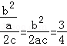，
即b²==a²﹣c²，
即c²+﹣a²=0，
则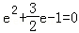，
即2e²+3e﹣2=0
解得e=或e=﹣2（舍去），
即e=．
（Ⅱ）由题意，原点O是F₁F₂的中点，则直线MF₁与y轴的交点D（0，2）是线段MF₁的中点，
设M（c，y），（y＞0），
则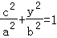，即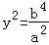，解得y=，
∵OD是△MF₁F₂的中位线，
∴=4，即b²=4a，
由|MN|=5|F₁N|，
则|MF₁|=4|F₁N|，
解得|DF₁|=2|F₁N|，
即
设N（x₁，y₁），由题意知y₁＜0，
则（﹣c，﹣2）=2（x₁+c，y₁）．
即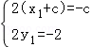，即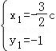
代入椭圆方程得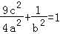，
将b²=4a代入得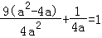，
解得a=7，b=．
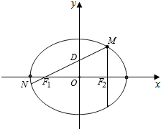
【点评】本题主要考查椭圆的性质，利用条件建立方程组，利用待定系数法是解决本题的关键，综合性较强，运算量较大，有一定的难度．

21．（12分）已知函数f（x）=x³﹣3x²+ax+2，曲线y=f（x）在点（0，2）处的切线与x轴交点的横坐标为﹣2．
（Ⅰ）求a；
（Ⅱ）证明：当k＜1时，曲线y=f（x）与直线y=kx﹣2只有一个交点．

【考点】6B：利用导数研究函数的单调性；6H：利用导数研究曲线上某点切线方程．菁优网版权所有
【专题】53：导数的综合应用．
【分析】（Ⅰ）求函数的导数，利用导数的几何意义建立方程即可求a；
（Ⅱ）构造函数g（x）=f（x）﹣kx+2，利用函数导数和极值之间的关系即可得到结论．
【解答】解：（Ⅰ）函数的导数f′（x）=3x²﹣6x+a；f′（0）=a；
则y=f（x）在点（0，2）处的切线方程为y=ax+2，
∵切线与x轴交点的横坐标为﹣2，
∴f（﹣2）=﹣2a+2=0，
解得a=1．
（Ⅱ）当a=1时，f（x）=x³﹣3x²+x+2，
设g（x）=f（x）﹣kx+2=x³﹣3x²+（1﹣k）x+4，
由题设知1﹣k＞0，
当x≤0时，g′（x）=3x²﹣6x+1﹣k＞0，g（x）单调递增，g（﹣1）=k﹣1，g（0）=4，
当x＞0时，令h（x）=x³﹣3x²+4，则g（x）=h（x）+（1﹣k）x＞h（x）．
则h′（x）=3x²﹣6x=3x（x﹣2）在（0，2）上单调递减，在（2，+∞）单调递增，
∴在x=2时，h（x）取得极小值h（2）=0，
g（﹣1）=k﹣1，g（0）=4，
则g（x）=0在（﹣∞，0]有唯一实根．
∵g（x）＞h（x）≥h（2）=0，
∴g（x）=0在（0，+∞）上没有实根．
综上当k＜1时，曲线y=f（x）与直线y=kx﹣2只有一个交点．
【点评】本题主要考查导数的几何意义，以及函数交点个数的判断，利用导数和函数单调性之间的关系是解决本题的关键，考查学生的计算能力．

三、选修4-1：几何证明选讲
22．（10分）如图，P是⊙O外一点，PA是切线，A为切点，割线PBC与⊙O相交于点B，C，PC=2PA，D为PC的中点，AD的延长线交⊙O于点E，证明：
（Ⅰ）BE=EC；
（Ⅱ）AD•DE=2PB²．
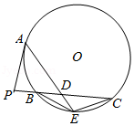

【考点】N4：相似三角形的判定；NC：与圆有关的比例线段．菁优网版权所有
【专题】17：选作题；5Q：立体几何．
【分析】（Ⅰ）连接OE，OA，证明OE⊥BC，可得E是的中点，从而BE=EC；
（Ⅱ）利用切割线定理证明PD=2PB，PB=BD，结合相交弦定理可得AD•DE=2PB²．
【解答】证明：（Ⅰ）连接OE，OA，则∠OAE=∠OEA，∠OAP=90°，
∵PC=2PA，D为PC的中点，
∴PA=PD，
∴∠PAD=∠PDA，
∵∠PDA=∠CDE，
∴∠OEA+∠CDE=∠OAE+∠PAD=90°，
∴OE⊥BC，
∴E是的中点，
∴BE=EC；
（Ⅱ）∵PA是切线，A为切点，割线PBC与⊙O相交于点B，C，
∴PA²=PB•PC，
∵PC=2PA，
∴PA=2PB，
∴PD=2PB，
∴PB=BD，
∴BD•DC=PB•2PB，
∵AD•DE=BD•DC，
∴AD•DE=2PB²．
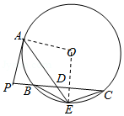
【点评】本题考查与圆有关的比例线段，考查切割线定理、相交弦定理，考查学生分析解决问题的能力，属于中档题．

四、选修4-4，坐标系与参数方程
23．在直角坐标系xOy中，以坐标原点为极点，x轴正半轴为极轴建立极坐标系，半圆C的极坐标方程为ρ=2cosθ，θ∈[0，]
（Ⅰ）求C的参数方程；
（Ⅱ）设点D在半圆C上，半圆C在D处的切线与直线l：y=x+2垂直，根据（1）中你得到的参数方程，求直线CD的倾斜角及D的坐标．

【考点】QH：参数方程化成普通方程．菁优网版权所有
【专题】5S：坐标系和参数方程．
【分析】（1）利用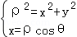即可得出直角坐标方程，利用cos²t+sin²t=1进而得出参数方程．
（2）利用半圆C在D处的切线与直线l：y=x+2垂直，则直线CD的斜率与直线l的斜率相等，即可得出直线CD的倾斜角及D的坐标．
【解答】解：（1）由半圆C的极坐标方程为ρ=2cosθ，θ∈[0，]，即ρ²=2ρcosθ，可得C的普通方程为（x﹣1）²+y²=1（0≤y≤1）．
可得C的参数方程为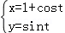（t为参数，0≤t≤π）．
（2）设D（1+cos t，sin t），由（1）知C是以C（1，0）为圆心，1为半径的上半圆，
∵直线CD的斜率与直线l的斜率相等，∴tant=，t=．
故D的直角坐标为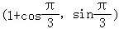，即（，）．
【点评】本题考查了把极坐标方程化为直角坐标方程、参数方程化为普通方程、直线与圆的位置关系，考查了推理能力与计算能力，属于中档题．

五、选修4-5：不等式选讲
24．设函数f（x）=|x+|+|x﹣a|（a＞0）．
（Ⅰ）证明：f（x）≥2；
（Ⅱ）若f（3）＜5，求a的取值范围．

【考点】R5：绝对值不等式的解法．菁优网版权所有
【专题】59：不等式的解法及应用．
【分析】（Ⅰ）由a＞0，f（x）=|x+|+|x﹣a|，利用绝对值三角不等式、基本不等式证得f（x）≥2成立．
（Ⅱ）由f（3）=|3+|+|3﹣a|＜5，分当a＞3时和当0＜a≤3时两种情况，分别去掉绝对值，求得不等式的解集，再取并集，即得所求．
【解答】解：（Ⅰ）证明：∵a＞0，f（x）=|x+|+|x﹣a|≥|（x+）﹣（x﹣a）|=|a+|=a+≥2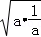=2，
故不等式f（x）≥2成立．
（Ⅱ）∵f（3）=|3+|+|3﹣a|＜5，
∴当a＞3时，不等式即a+＜5，即a²﹣5a+1＜0，解得3＜a＜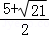．
当0＜a≤3时，不等式即 6﹣a+＜5，即 a²﹣a﹣1＞0，求得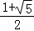＜a≤3．
综上可得，a的取值范围（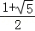，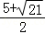）．
【点评】本题主要考查绝对值三角不等式，绝对值不等式的解法，体现了转化、分类讨论的数学思想，属于中档题．

